BAB II
TINJAUAN PUSTAKA

- Tinjauan Umum Jantung Koroner
Penyebab utama penyakit kardiovaskular dan proses patologis yang mendasari pada penyakit jantung koroner adalah aterosklirosis. Proses ini ditandai dengan plak jaringan lemak yang mungkin terjadi pada awal masa kanak-kanak dan tumbuh menjadi lapisan berlemak, yang mana sebagian besar terdiri dari kolesterol, didalam lapisan pembuluh darah utama. Plak berlemak dan berserat ini secara bertahap menebal seiring berjalannya waktu dan mempersempit bagian dalam pembuluh darah. Penebalan pembuluh atau perkembangan gumpalan darah akhirnya dapat memotong aliran darah (Staci, 2013).
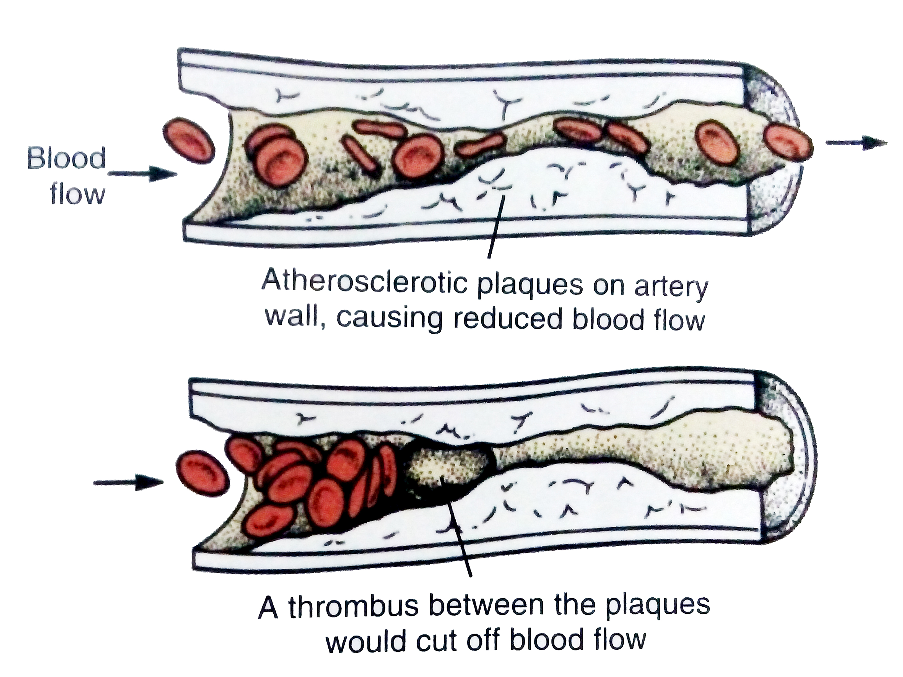
Gambar 1. Plak Aterosklerosis pada Pembuluh Darah (Staci, 2013)

- Klasifikasi
Sel-sel mati ketika kekurangan pasokan darah normal. Jaringan mati tersebut disebut infark. Jika pembuluh darah yang terkena adalah arteri utama yang memasok nutrisi penting dan oksigen ke otot jantung (miokardium), maka peristiwa itu disebut infark miokard (MI) atau serangan jantung. Jika pembuluh yang terkena adalah arteri utama yang menuju ke otak, maka peristiwa itu disebut kecelakaan serebrovaskular atau stroke. Arteri utama dan banyak cabangnya yang melayani jantung disebut arteri koroner (Staci, 2013).
  - Aterosklerosis
Patologi yang mendasari penyakit jantung koroner; bentuk umum aterosklerosis yang ditandai dengan pembentukan lapisan lemak yang mengandung kolesterol dan yang berkembang menjadi plak yang mengeras di lapisan pembuluh darah utama seperti arteri koroner.
  - Infark Miokard (MI)
Serangan jantung; infark miokard disebabkan oleh kegagalan otot jantung untuk mempertahankan sirkulasi darah normal sebagai akibat dari penyumbatan arteri koroner dengan plak lemak kolesterol yang menghambat pasokan oksigen ke otot jantung.
  - Kecelakaan serebrovaskular
Stroke; disebabkan oleh arteriosklerosisdalam pembuluh darah otak yang menghambat pasokan oksigen ke sebagian jaringan otak, sehingga melumpuhkan kerja otak.
  - Angina pektoris
Kejang, tersedak, nyeri dada yang disebabkan oleh kurangnya oksigen ke jantung; adalah gejala serangan jantung, dan itu juga dapat disebabkan oleh kerja keras atau kegirangan.

- Patofisiologis
Dalam pidato pengukuhan Majid (2007), lapisan endotel pembuluh darah koroner yang normal akan mengalami kerusakan oleh adanya faktor resiko antara lain: faktor hemodinamik seperti hipertensi, zat-zat vasokonstriktor, mediator (sitokin) dari sel darah, asap rokok, diet aterogenik, peningkatan kadar gula darah, dan oksidasi dari LDL-C. Kerusakan ini menyebabkan sel endotel menghasilkan cell adhesion molecule seperti sitokin, kemokin, dan growth factor. Sel inflamasi seperti monosit dan T-Limfosit masuk ke permukaan endotel dan migrasi dari endothelium ke sub endotel. Monosit kemudian berdiferensiasi menjadi makrofag dan mengambil LDL teroksidasi yang bersifat lebih atherogenik dibanding LDL. Makrofag ini kemudian membentuk sel busa. LDL teroksidasi menyebabkan kematian sel endotel dan menghasilkan respons inflamasi. Sebagai tambahan, terjadi respons dari angiotensin II, yang menyebabkan gangguan vasodilatasi, dan mencetuskan efek protrombik dengan melibatkan platelet dan faktor koagulasi.
Akibat kerusakan endotel terjadi respons protektif yang terbentuk lesi fibrofatty dan fibrous, plak atherosklerosik, yang dipicu oleh inflamasi. Plak yang terjadi dapat menjadi tidak stabil (vulnerable) dan mengalami ruptur sehingga terjadi Sindroma Koroner Akut (SKA). Dalam artikel BMJ (2003), ketika sebuah plak menghasilkan stenosis diameter >50% (atau >75% pengurangan area penampang), berkurangnya aliran darah melalui arteri koroner selama aktivitas dapat menyebabkan angina. Kejadian koroner akut biasanya timbul ketika pembentukan trombus mengikuti gangguan plak. Cedera intimal menyebabkan penggundulan matriks trombogenik atau kumpulan lemak dan memicu pembentukan trombus.

- Faktor Resiko
Proses penyakit yang mendasari PJK disebabkan oleh berbagai faktor risiko. Perhatikan faktor-faktor risiko yang dapat dimodifikasi yang dapat dikendalikan dibandingkan dengan faktor-faktor yang tidak dapat dikendalikan (tidak dapat dimodifikasi). Faktor yang tidak dapat dimodifikasi yaitu (Staci, 2013):
- Jenis kelamin
Penyakit kardiovaskular terjadi lebih sering pada pria daripada wanita sampai wanita mencapai menopause, dimana risiko relatifnya sama untuk kedua jenis kelamin. Para peneliti belum menyimpulkan apakah peningkatan risiko bagi wanita semata-mata akibat menopause, karena memisahkan risiko yang terkait dengan usia dari mereka yang terkait dengan menopause itu sulit.
- Umur
Resiko umum untuk penyait kardiovaskular meningkat pada proses penuaan. Pria berumur 45 tahun keatas beresiko lebih tinggi daripada wanita dengan umur 55 tahun keatas.

- Riwayat keluarga
Riwayat keluarga positif didefinisikan sebagai riwayat penyakit kardiovaskular prematur. Penapisan dini untuk anak-anak dan remaja dengan riwayat keluarga risiko tinggi itu penting sehingga diet dan modifikasi gaya hidup yang tepat dapat dimulai sebelum lapisan-lapisan lemak berkembang di arteri koroner.
- Keturunan
Kelompok etnis tertentu (seperti orang Amerika-Afrika, Amerika-Meksiko, penduduk asli Amerika, penduduk asli Hawai, dan beberapa orang Amerika-Asia) memiliki kejadian faktor resiko lebih tinggi penyakit kardiovaskuler. Cacat genetik yang menghasilkan kadar lipid serum tinggi yang abnormal termasuk hiperkolesterolemia familial dan hipertrigliseridemia. Kedua kondisi seperti ini membutuhkan diet dan terapi obat untuk memulai dekade kedua atau ketiga kehidupan.
- Penyakit komplikasi
Komorbiditas yang terkait dengan obesitas seperti diabetes tipe 2, hipertensi, dan sindrom metabolik meningkatkan risiko peningkatan penyakit kardiovaskuler.

Faktor yang dapat dimodifikasi (World Heart Federation, 2017):
- Aktivitas fisik
Aktivitas fisik, pada usia berapa pun, melindungi tubuh terhadap masalah kesehatan kronis termasuk penyakit kardiovaskular. Aktivitas fisik melindungi tubuh dengan mengatur berat badan dan meningkatkan penggunaan insulin tubuh. Menjadi aktif bermanfaat bagi tekanan darah, kadar lipid darah, kadar glukosa darah, faktor pembekuan darah, kesehatan pembuluh darah dan peradangan, yang merupakan pengaruh kuat dari penyakit kardiovaskular.
Studi menunjukkan bahwa melakukan aktivitas fisik lebih dari 150 menit (2 jam dan 30 menit) setiap minggu atau satu jam aktivitas fisik yang kuat setiap hari akan mengurangi risiko penyakit jantung koroner sekitar 30%. Bahkan jika tubuh memiliki faktor risiko penyakit kardiovaskular, jika orang-orang tetap aktif, bukti menunjukkan bahwa ini memungkinkan dapat menurunkan risiko kematian dini dibandingkan dengan orang yang tidak aktif tanpa faktor risiko.
- Aktivitas fisik dan stress
Stress telah dibuktikan sebagai resiko penyakit kardiovaskular. Hal ini karena hidup stress dapat menyebabkan orang untuk berkebiasaan buruk seperti merokok dan pola makan yang salah yang mana kebiasaan itu termasuk faktor resiko penyakit jantung koroner. Namun stress itu sendiri dapat mengubah cara tubuh berperilaku dan dapat membawa perubahan pada darah dan sistem saraf, yang dapat memiliki efek negatif pada kesehatan jantung. Salah satu cara untuk mengurangi stres adalah melalui kegiatan fisik secara teratur seperti berjalan atau naik sepeda. Ini adalah alasan lain mengapa penting untuk mempertahankan gaya hidup aktif.
- Tembakau
Bukti menunjukkan bahwa penggunaan tembakau akan membunuh dengan tak terbantahkan. Sejak tahun 1940-an diketahui bahwa merokok dikaitkan dengan penyakit jantung dan kanker. Sejak itu, tembakau telah muncul pada peningkatan laporan faktor resiko untuk sejumlah penyakit yang menyebabkan kematian. Merokok meningkatkan penyakit kardiovaskular melalui sejumlah mekanisme. Merokok merusak endothelium (lapisan pembuluh darah), meningkatkan penumpukan lemak di arteri, meningkatkan pembekuan, menimbulkan kolesterol LDL, mengurangi HDL, dan meningkatkan kejang arteri koroner. Nikotin, komponen adiktif tembakau, mempercepat denyut jantung dan meningkatkan tekanan darah.
- Diet
Peran diet sangat penting dalam pengembangan dan pencegahan penyakit kardiovaskuler. Diet adalah salah satu hal penting yang bisa mengubah itu akan berdampak pada semua faktor risiko kardiovaskular lainnya. Diet tinggi lemak jenuh meningkatkan risiko penyakit jantung dan stroke. Hal ini diperkirakan menyebabkan sekitar 31% dari penyakit jantung koroner dan 11% stroke di seluruh dunia. Perbandingan antara diet rendah lemak jenuh, dengan banyak buah dan sayuran segar, dan makanan khas dari seseorang yang tinggal di negara-negara berpenghasilan tinggi menunjukkan bahwa ada pengurangan 73% dalam risiko baru kejadian jantung utama.
- Obesitas
Obesitas merupakan faktor utama timbulnya penyakit-penyakit degeneratif seperti Diabetes Mellitus (DM), Penyakit Jantung Koroner (PJK), bahkan kanker. Studi Framingham menunjukkan bahwa obesitas memberikan risiko 1,5 kali mendapatkan PJK pada responden yang obesitas dibandingkan yang tidak (Rustika dan Oemiati, 2014). Obesitas juga dapat meningkatkan kadar kolesterol dan LDL kolesterol (Djohan, 2004).

- Gejala
Gejala yang paling umum dari penyakit arteri koroner adalah angina (juga disebut angina pectoris). Angina biasanya terasa di dada, tetapi juga bisa dirasakan di bahu kiri, lengan, leher, punggung atau rahang. Wanita kerap memiliki gejala jantung koroner yang berbeda dibandingkan dengan pria. Sebagai contoh, gejala serangan jantung pada wanita sebagai berikut termasuk (The Cleveland Clinic Foundation, 2009):
- Sakit atau rasa tidak nyaman di dada, lengan kiri, atau punggung
- Detak jantung yang tidak biasa
- Nafas pendek
- Mual atau lelah

Gejala lainnya yang mungkin terjadi dengan penyakit arteri koroner termasuk (The Cleveland Clinic Foundation, 2009):
  - Nafas pendek
  - Palpitasi (detak jantung tidak teratur)
  - Detak jantung lebih cepat
  - Pusing
  - Mual
  - Kelemahan ekstrim
  - Berkeringat

- Komplikasi Hipertensi
Hipertensi atau tekanan darah tinggi adalah peningkatan tekanan darah sistolik lebih dari 140 mmHg dan tekanan darah diastolik lebih dari 90 mmHg pada dua kali pengukuran dengan selang waktu lima menit dalam keadaan cukup istirahat/tenang. Peningkatan tekanan darah yang berlangsung dalam jangka waktu lama (persisten) dapat menimbulkan kerusakan pada ginjal (gagal ginjal), jantung (penyakit jantung koroner) dan otak (menyebabkan stroke) (Infodatin Hipertensi Kemenkes, 2014).
Hipertensi adalah faktor risiko penting yang terlibat dalam pengembangan beberapa kondisi jantung yang umum, termasuk aterosklerosis koroner, gagal jantung, dan fibrilasi atrium (Lawler et al., 2014). Hipertensi menyebabkan kerusakan endotel, memperburuk proses aterosklerotik dan turut membuat plak aterosklerotik menjadi lebih tidak stabil (Escobar, 2002). Hipertensi dan penyakit jantung koroner dapat menyebabkan terjadinya dan berkembangnya aterosklerosis pada pembuluh darah koroner melalui mekanisme seperti, memengaruhi gaya dari aliran darah, fungsi endotel pembuluh koroner, permeabilitas dari dinding pembuluh darah, sifat lekat dari trombosit, dan re-modeling pembuluh darah (Zhang et al. 2016 dalam Ramandityo, 2016).

- Pola Makan
Pola makan merupakan perilaku paling penting yang dapat mempengaruhi keadaan gizi. Hal ini disebabkan karena kuantitas dan kualitas makanan dan minuman yang dikonsumsi akan mempengaruhi tingkat kesehatan individu dan masyarakat (Kemenkes RI, 2014). Makan makanan yang seimbang dan bervariasi dan membangun kebiasaan makan yang sehat mendorong kesehatan, pertumbuhan dan perkembangan intelektual kaum muda di seluruh kehidupan. Terutama, diet sehat dan berat badan mengurangi risiko kesehatan yang buruk dan kematian dini akibat penyakit tidak menular (WHO, 2016).
Faktor risiko umum PTM adalah pola konsumsi makanan yang tidak sehat (unhealthy diet), kurangnya aktivitas fisik (physical inactivity), merokok dan konsumsi alkohol, polusi udara, usia dan hereditas. Sedangkan faktor risiko antara (intermediate risk factors) adalah meningkatnya gula darah, hipertensi, kadar lemak darah melebihi normal, kegemukan dan obesitas (WHO, 2011). Studi terbaru telah mengimplikasikan perilaku makan dan faktor makanan sebagai salah satu faktor risiko pada beberapa penyakit penting seperti kanker, penyakit jantung koroner, dan obesitas. Mereka lebih lanjut menyatakan bahwa mengurangi total lemak, lemak jenuh dan asupan kolesterol, dan meningkatkan konsumsi sayuran dan buah-buahan dapat mengurangi prevalensi gangguan kesehatan ini (Omidvar dan Begum, 2014).
Orang yang beresiko memiliki kadar kolesterol tinggi adalah mereka yang menerapkan pola makan yang mengandung kadar lemak jenuh yang tinggi. Lemak jenuh (ditemukan di daging, mentega, keju dan krim) meningkatkan kadar kolesterol LDL dalam darah (Kusuma dkk., 2018). Bahan makanan yang mengandung tinggi lemak menurut Almatsier (2010) diantaranya adalah kuning telur, jeroan (hati, babat, dsb), otak, dan makanan yang dimasak dengan santan dan digoreng dengan minyak jenuh (minyak kelapa dan kelapa sawit). Untuk pasien dengan jantung koroner dibatasi makan kuning telur hingga 3 butir per minggu.
Beberapa faktor yang memengaruhi kadar kolesterol total adalah pola makan tinggi serat, pola makan tinggi lemak, kebiasaan merokok, jenis kelamin, obesitas dan aktifitas fisik. Konsumsi serat dapat membantu menurunkan absorpsi lemak dan kolesterol di dalam darah (Yoentafara dan Martini, 2017). Bahan makanan yang mengandung tinggi serat menurut Almatsier (2010) diantaranya adalah beras merah, roti gandum, tempe, sayuran, dan buah-buahan.

- Tingkat Konsumsi Lemak
Pola makan yang kurang sehat dengan tidak memperhatikan menu sehat dengan gizi seimbang cenderung memicu penumpukan lemak dan kolesterol dalam pembuluh darah (Ridwan, 2013 dalam Meiyana, 2015). Penelitian menjelaskan bahwa tingkat abnormal lipid darah (lemak) memiliki korelasi yang kuat dengan risiko penyakit arteri koroner, serangan jantung dan kematian koroner. Kadar lipid darah yang abnormal berhubungan dengan apa yang dimakan. Diet tinggi lemak jenuh (misalnya keju) dan lemak trans (sering digunakan dalam kue, cookies, dan makanan cepat saji) menyebabkan tingginya kadar kolesterol (World Heart Federation, 2017).
Lemak jenuh ditemukan dalam produk hewani. Lemak trans adalah minyak yang sudah terhidrogenasi untuk mengubahnya menjadi lemak semi-jahat. Lemak terhidrogenasi ditemukan dalam makanan olahan seperti kue yang dibeli di toko, biskuit, stok persediaan dan berbagai produk lainnya yang orang-orang beli setiap hari. Lemak jenuh dan lemak trans meningkatkan kadar kolesterol dalam darah, yang dapat menyebabkan aterosklerosis (World Heart Federation, 2017).
Tabel 1. Cut off Points Tingkat Konsumsi Lemak
%Tingkat Konsumsi | Kategori
≥100 | Baik
80 – 99 | Sedang
70 – 80 | Kurang
<70 | Defisit
Buku Penilaian Status Gizi, 2018

- Dukungan Keluarga
Dukungan keluarga adalah sebuah proses yang terjadi sepanjang masa kehidupan, sifat, dan jenis kehidupan. Dukungan keluarga berpengaruh dalam kesehatan anggota keluarga. Seseorang yang mendapatkan dukungan keluarga yang baik akan menjadikannya individu lebih sehat (Friedman, Bowen, dan Jones, 2010 dalam Putri, 2016). Penatalaksanaan dan pengaturan makanan yang sesuai merupakan unsur utama yang turut menentukan keberhasilan penyembuhan penyakit disamping obat-obatan (Wijaya, 2018). Pasien penyakit jantung koroner (PJK) menjalani terapi diet dalam waktu yang lama sehingga menimbulkan kendala seperti kejenuhan terhadap menu diet dan kurangnya waktu khusus dalam mempersiapkan makanan sesuai diet. (Lestari, 2017).
Dari hasil wawancara dan pengamatan dalam suatu penelitian, bahwa pasien penyakit jantung koroner dengan kecemasan mengharapkan dukungan, berupa dukungan emosi, saran dan informasi dari keluarga dan petugas kesehatan yang berkaitan dengan penyakitnya, sehingga selain pengobatan medis ada dukungan sosial yang positif akan membantu sesorang untuk beradaptasi lebih baik secara emosional dengan mencegah perasaan cemas dan sedih yang berlarut-larut terhadap penyakit (Atkinson,1997 dalam Cenen dkk., 2017).
Peran serta dukungan keluarga berhubungan terhadap peningkatan kepatuhan diet pasien jantung di wilayah Hunter New South Wales, Australia. Keluarga sebagai pengaruh positif terhadap pola diet dan meningkatkan kepatuhan terhadap rekomendasi diet. Anggota keluarga yang baik merupakan bentuk signifikan dari dukungan untuk meningkatkan diet (Schumacher et al, 2016).

- Kadar Kolesterol
Penyakit jantung koroner dikaitkan dengan adanya aterosklerosis yang bertalian erat dengan penyimpangan metabolisme trigliserida dan kolesterol dalam tubuh (Muchtadi, 1996 dalam Sulviana, 2008). Kolesterol adalah suatu zat lemak yang beredar di dalam diproduksi oleh hati dan sangat diperlukan oleh tubuh. Kolesterol yang berlebihan dalam darah akan menimbulkan masalah terutama pada pembuluh darah jantung dan otak. Darah mengandung kolesterol, dimana 80 % kolesterol darah tersebut di produksi oleh tubuh sendiri dan hanya 20% yang berasal dari makanan. Kolesterol yang diproduksi terdiri atas 2 jenis yaitu kolesterol HDL (High Density Lipoprotein) dan kolesterol LDL (Low Density Lipoprotein). Kolesterol LDL yang jumlahnya berlebihan di dalam darah, akan diendapkan pada dinding pembuluh darah dan membentuk bekuan yang dapat menyumbat pembuluh darah. Sedangkan kolesterol HDL, mempunyai fungsi membersihkan pembuluh darah dari kolesterol LDL yang berlebihan. (Siswono, 2006 dalam Septianggi dkk., 2013).

Tabel 2. Batas Normal Kadar Kolesterol Total
Kadar Kolesterol Total | Kategori
<200 mg/dl | Normal
200-239 mg/dl | Agak tinggi
>240 mg/dl | Tinggi
Leaflet Cek Kesehatan Kemenkes RI

